Муниципальное автономное
дошкольное образовательное учреждение
«Центр развития ребёнка – детский сад № 2»

Тематическая беседа:
«Сталинградская битва.
Город герой – Волгоград»

Подготовили
воспитатели группы №7:
Астайкина Е. С.
Михалькова А. А.

Программное содержание беседы: расширить представления детей о событиях Великой Отечественной войны (битва за Сталинград) через обращение к героическому прошлому нашей страны.

Предварительная работа:
1. Чтение рассказов из цикла «Детям о войне».
2. Рассматривание картинок из серии «Дошкольникам о войне».

Ход беседы:

Воспитатель: – Ребята, сегодня мы с Вами поговорим о городе - герое Сталинграде.
– Сталинград – это большой город, раскинувшийся на правом высоком берегу Волги. Город так был назван в честь Иосифа Виссарионовича Сталина – руководителя государства. Теперь этот город называется Волгоградом, потому что стоит на реке Волга.
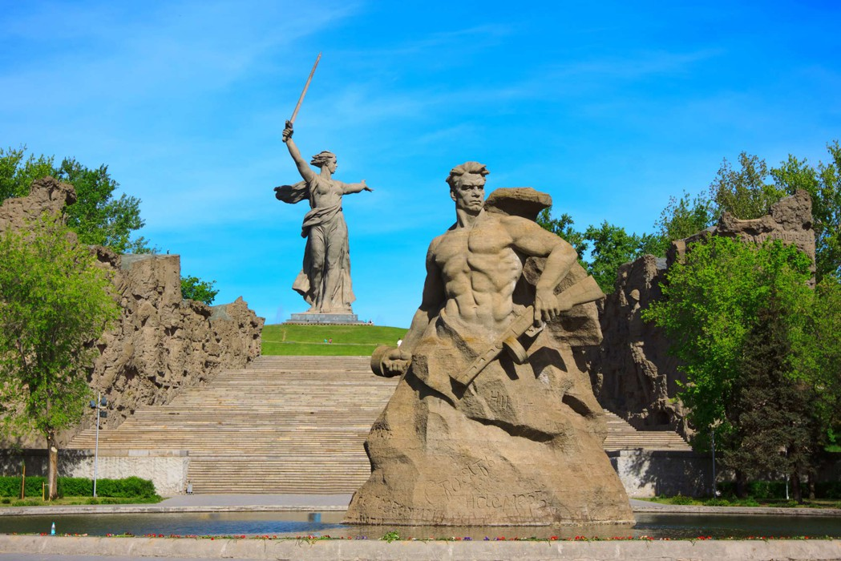
– В конце августа 1942г. в Сталинград ворвались десятки фашистских танков, за ними ехали машины, шла вражеская пехота.
Над городом кружились немецкие бомбардировщики. Они сбрасывали с неба тысячи бомб. Город был охвачен пламенем. Так началось наступление на Сталинград. Но взять город с ходу фашистам не удалось. Немцев встретило стойкое сопротивление военного гарнизона. 25 августа командование Красной Армии объявило город на осадном положении.
Жителей города переселили на левый берег Волги.
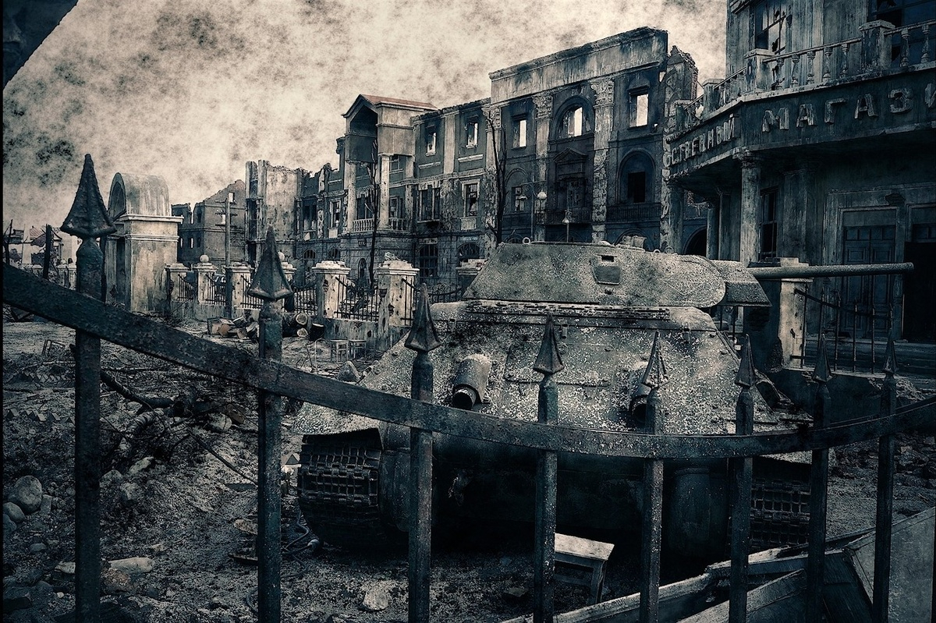
– В сентябре враги начали штурм Сталинграда. Город постепенно превращался в развалины. Наши пехотинцы и саперы, поддерживаемые танками, огнеметами и бомбардировщиками, сражались за каждый дом.
– Наши русские бойцы проявили поразительное мужество и самоотверженность, защищая город на Волге.
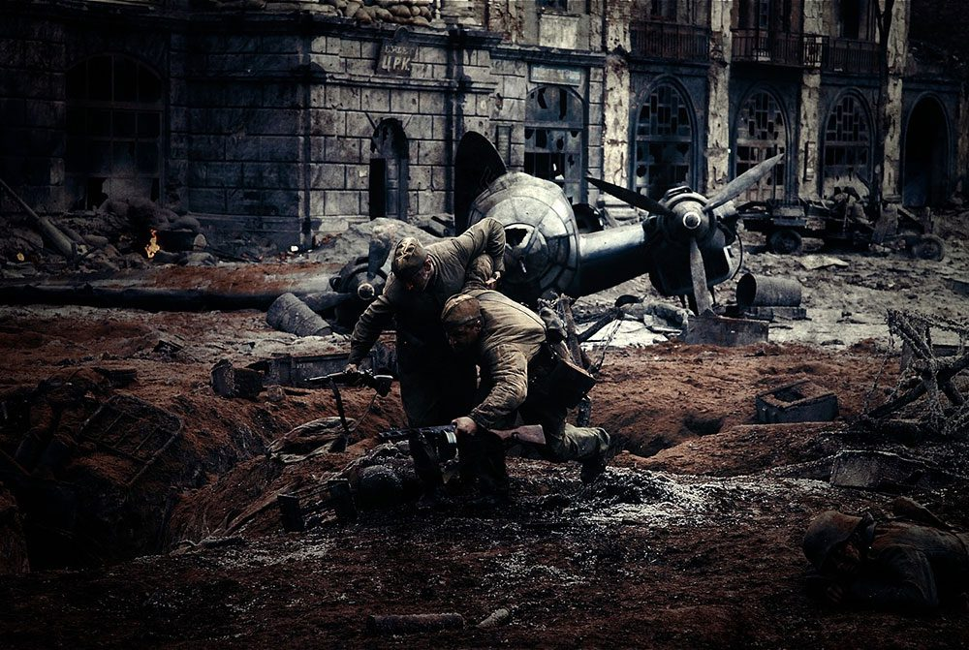
– Давайте, с вами подумаем и назовем качества, которыми обладали наши солдаты, защищая свою Родину. (Правильно, смелость, мужественность, сила, выносливость, отвага, храбрость, ловкость, быстрота, меткость)

– Наши отважные бойцы бились за каждую улицу, за каждый дом. Бились до последнего патрона, до последнего вздоха, до последней капли крови! Лишь благодаря их отваге в тех тяжелейших условиях наша армия смогла выстоять перед напором фашистов.
– Девизом Сталинградской битвы стали слова: «Ни шагу назад»!
– Давайте все вместе повторим девиз и запомним его. («Ни шагу назад»)
– В Сталинграде есть дом, получивший название дома Павлова. Много наших солдат пало, защищая этот дом. Дом так и не сдался врагам, хоть и остались от него одни стены. Этот дом называется по фамилии сержанта Павлова, оборонявшего его до конца. Его не стали восстанавливать. Дом Павлова хранит память о страшной войне!
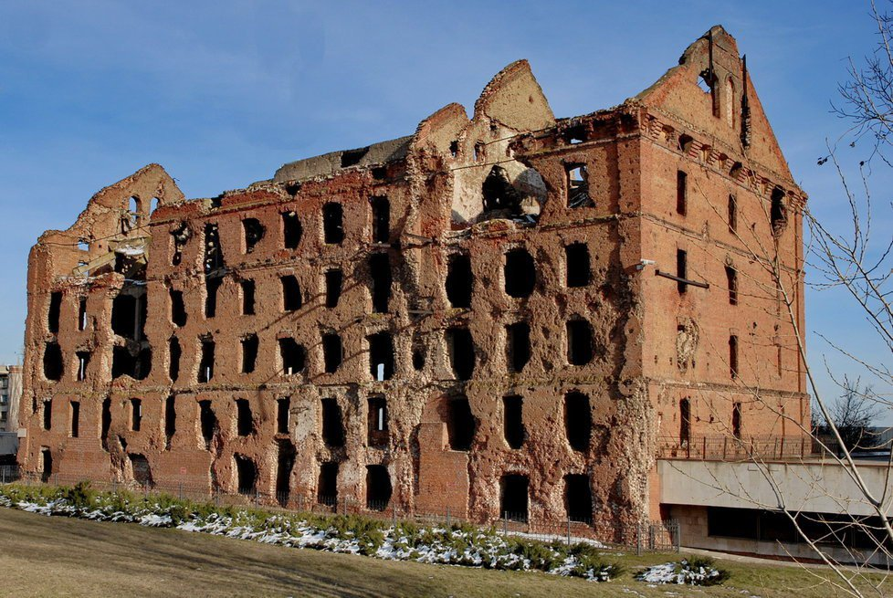
– В сентябре 1942 г. особенно ожесточенные бои шли в районе Мамаева кургана. 140 дней фашисты пытались овладеть Мамаевым курганом. Его склоны были перепаханы бомбами, снарядами, минами. Но на Мамаевом кургане случилось невероятное. Фашистам так и не удалось спуститься к его подножию. Выбить советских солдат из-за насыпи железной дороги, пролегавшей у подножия кургана, оказалось невозможно. До Волги оставалось всего метров 700! Именно их и не смогли пройти фашисты на своем пути к господству над миром.
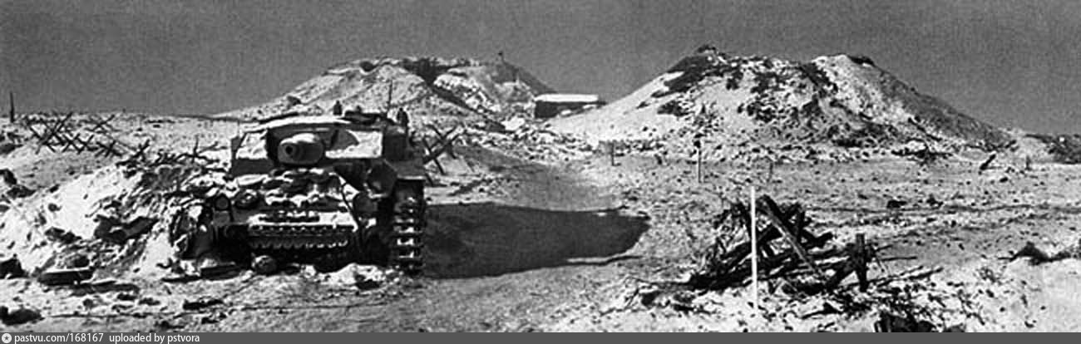
– 19 ноября 1942 г. Красная Армия в районе Сталинграда нанесла фашистам сокрушительный удар. Наши войска под руководством генералов Рокоссовского и Ватутина перешли в наступление. Наши танки сметали все на своем пути.
– Битва за Сталинград завершилась большим успехом Красной Армии. Противник потерпел поражение. Они потеряли 800 тысяч человек, 2 тысячи танков, 10 тысяч минометов и 3 тысячи самолетов. Немецкая армия во главе с фельдмаршалом Паулюсом была вынуждена сдаться в плен.
– Сталинградская битва длилась 200 дней и ночей. Она стала переломным моментом в ходе Великой Отечественной Войны.
–Давайте с вами ребята еще раз повторим и запомним даты начала и окончания Сталинградской битвы.
Битва за Сталинград началась 17 июля 1942 и закончилась нашей победой 2 февраля 1943 года.
– А теперь, ребята, давайте послушаем военную песню «Сталинград» (автор: Анна Вилена).
– О чем эта песня? (слушаю ответы детей).
– Сталинград для всего мира стал символом поражения фашизма. А так же символом решающего сражения, способного определить всю будущую судьбу его участников.
– Ребята, о чем мы с вами сегодня говорили на занятии?
– Когда началась Сталинградская битва?
– Как проходил захват города?
–Какие качества помогли советским воинам отстоять свой город?
–Сколько дней длилась Сталинградская битва?
– Чем закончилась Сталинградская битва?
– Прошло 70 лет… Город – герой Волгоград, такое звание он получил за героизм и мужество его защитников, заново отстроенный, красуется на берегу реки Волги.
– Хочу закончить нашу беседу еще одним прекрасным стихотворением.

Город счастья и солнца, прекрасен ты вновь
И над Волгой стоишь величаво.
Волгоград – наша доблесть и наша любовь!
Волгоград – наша гордость и слава!
В. Костин

